

**ATLANTIC INTERNATIONAL UNIVERSITY**

**FOOD AND NUTRITIONAL SECURITY**

**ESTATISTICS**

**LATIN AMERICA AND THE CARIBBEAN**

**SCHOOL SCIENCE & ENGINEERING**

**( CIENCIAS e INGIENERIA )**

**MAYOR: BACHELOR NUTRITION ( NUTRICION)**

**JUANA A. JUSTINIANO ROJAS**

**Undergraduate**

**Mientras qué el hambre y la desnutrición han caído, el sobrepeso y la obesidad están aumentando en toda América Latina y el Caribe, con un impacto particularmente alto en mujeres y niños, según un nuevo informe de la Organización de las Naciones Unidas para la Alimentación y la Agricultura, FAO y la Organización Panamericana de la Salud (OPS). El hambre ha caído el 5,5% de la población regional, pero el 23% son obesos y el 58% tienen sobrepeso.**

**AMÉRICA LATINA Y EL CARIBE.-**

**Deben enfrentar todas las formas del hambre y la malnutrición para poder cumplir los Objetivos de Desarrollo Sostenible (ODS), vinculando seguridad alimentaria, sostenibilidad, agricultura, nutrición y salud.**

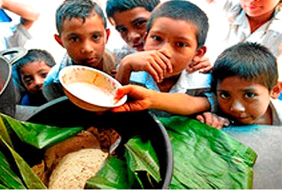

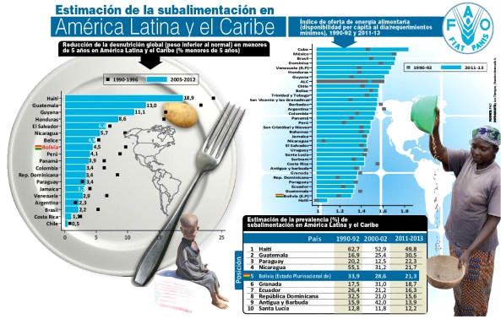

**ESTIMACIÓN DE DESNUTRICIÓN.**

**ESTIMACIÓN DE SUBALIMENTACIÓN.**

**Para alcanzar ODS2/Hambre Cero, América Latina y**

**el Caribe debe erradicar tanto el hambre que afecta al 5,5% de la población regional como la desnutrición crónica y el sobrepeso, que sufren actualmente el 11,3 % y el 7,2% de los menores de 5 años, respectivamente.**

**Mientras que la desnutrición y el hambre han disminuido a lo largo de la región, la tasa de obesidad y sobrepeso han aumentado en todos los países de América Latina y el Caribe, con un impacto mayor en mujeres y una tendencia al alza en niños y niñas.**

**EL SOBREPESO.-**

**Afecta por lo menos a la mitad de la población de todos los países de la región, las tasas de obesidad y sobrepeso han aumentado en todos los países de la región, salvo en Haití (38,5%), Paraguay (48,5%), y Nicaragua ( 49,4%), afectando desproporcionadamente a las mujeres en más de 20 países, la diferencia entre la tasa de obesidad femenina es de 10 puntos porcentuales mayor que la de los hombres.**

**CAUSAS SUBYACENTES.-**

**Una de las causas del hambre y la malnutrición en todas sus formas son los patrones alimentarios inadecuados que existen, fomentar la alimentación saludable es un factor clave para disminuir de forma simultánea el hambre, la desnutrición, el sobrepeso y la obesidad.**

**PATRONES ALIMENTARIOS.-**

**Esta adopción saludable no sólo significa promover cambios en el consumo; requiere una reorientación de las políticas públicas para crear sistemas alimentarios sostenibles y sensibles a la nutrición, que puedan proveer una adecuada oferta de alimentos saludables.**

**Si bien la disponibilidad de alimentos en América Latina y el Caribe es suficiente para cubrir las necesidades enérgeticas de toda su población, pero existen tendencias preocupantes: la disponibilidad de azúcar es mayor que la observada en regiones desarrolladas y la disponibilidad de grasa per cápita es mayor a los rangos recomendados en una diéta saludable.**

**RALENTIZACIÓN DEL CRECIMIENTO.-**

**Las señales del crecimiento económico, sumado al estancamiento de la reducción de la pobreza, suponen riesgos significativos para la seguridad alimentaria y nutricional. Los gobiernos deben mantener e incrementar su apoyo a los mas vulnerables para no deshacer sus avances en la lucha contra el hambre y revertir la tendencia de la malnutrición en todas sus formas.**

**Estas deben ser complementadas con politicas para aumentar la oferta de alímentos saludables, como los sistemas de compras públicas y su conexión con la agricultura urbana y periurbana, la alimentación escolar y la implementación de circuitos cortos de producción y comercialización de alimetos.**

**SISTEMA ALIMENTARIO.-**

**Se requiere un cambio profundo de los sistemas alimentarios actuales para garantizar su sostenibilidad y capacidad de proveer una alimentación nutritiva y accesible a todos, preservando los ecosistemas mediante un uso más eficiente y sostenible de la tierra y de los recursos naturales, mejorando las técnicas de producción, almacenamiento, transformación y procesamiento de los alímentos.**

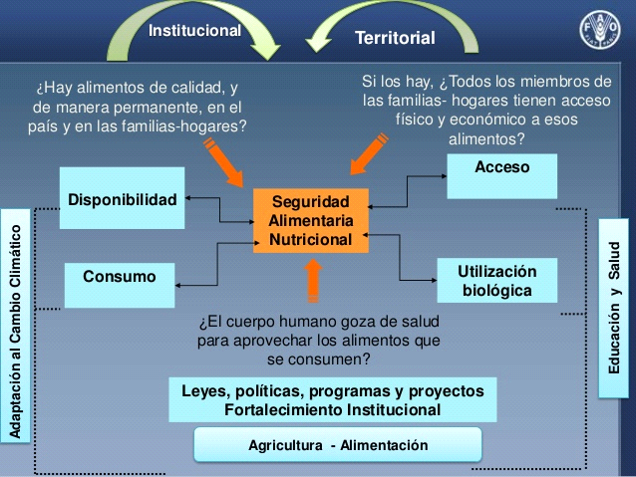

**Cuestionario.-**

**1.- Como se puede hacer realidad la erradicación del hambre y la malnutrición en todas sus formas?**

**R.- Para erradicar el hambre y la malnutrición es importante contar con el compromiso político de toda la sociedad, incluyendo, al Estado, la Sociedad Civil, la Academica, las organizaciones productivas, y el sector privado. Un segundo factor, establecer políticas fundamentales, que permiten enfrentar las causas estructurales del hambre y la malnutrició y al mismo tiempo dar atención inmediata a los que viven en situaciones mas urgentes mediante políticas de carácter social. Un tercer aspecto, la transformación de los sistemas alímentarios, haciendolos sostenibles y sensibles a la nutrición, en la práctica de modo de garantizar la seguridad alimentaria nutricional del presente y sin comprometer la del futuro hacia canones mas saludables.**

**2.- Que bases productivas y alímentarias deben promoverse para asegurar que la erradicación del hambre se logre de forma sostenible?**

**R.- Es fundamental realizar progresivas mejoras en los sistemas alimentarios en distintos aspectos: mejorar la eficiencia del uso de los recursos naturales en la producción agropecuaria, reducir las externalidades del proceso productivo, mejorar la integración de los mercados y la eficiencia de las cadenas de valor nutricional, reducir las pérdidas y desperdicios de alímentos; una oferta alimentaria más saludable impactará positivamente tanto en términos de cantidad como de cálidad.**

**3.- Cuánta gente sufre de hambre en la región?**

**R.- Las últimas cífras de la FAO (2014 - 16), 34,3 millones de personas sufren hambre, un 5,5% de la población de América Latina y el Caribe.**

**4.- Cuáles son los países que han hecho los mayores avances? Qué factores explican esta situación?**

**R.- Nueve países de la región han logrado reducir sus níveles de subalimentación a menos del 5%: Argentina, Barbados, Brasil, Chile, Costa Rica, Cuba, México, Uruguay, República Bolivariana.**

**Once países lograron la meta de los Objetivos de Desarrollo del Milenio, reduciendo su prevalencia de subalimentación a menos de la mitad con respecto a los niveles de 1990-92: Argentina, Brasil, Chile, Cuba, Guyana, Nicaragua, Perú, República Dominicana, San Vicente y las Granadinas, Uruguay.**

**5.- Cuáles son los países que enfrentan las peores situaciones de inseguridad alimentaria? Cuáles son las causas que subyacen el hambre en estos países?**

**R.- Los países más afectados por el hambre son Haití, con un 53,4% de su población, Nicaragua 16,6%, Bolivia 15,9% y Guatemala con un 15,6%.**

**La lucha contra el hambre es un desafío complejo y multidimensional, en este sentido cada país enfrenta complejidades propias de la realidad nacional; la pobreza y la desigualdad continúan siendo grandes dificultades para la región: la pobreza afecta al 29% de la población regional, lo que realza la necesidad de avanzar en las políticas sociales y mejorar los sistemas de protección social.**

**6.- Cuál es el estado de la obesidad y sobrepeso en la región?**

**R.- La obesidad afecta a 140 millones de personas, el 23% de la población regional y las mayores se pueden observar en países del Caribe: Bahamas (36,2%), Barbados (31,3%), Trinidad y Tobago (31,1%), y Antigua y Barbuda ( 30,9%); cerca del 58% de los habitantes vive con sobrepeso.**

**7.- Cuál es la situación del sobrepeso infantil?**

**R.- Estimaciones año 2015 en América Latina y el Caribe dan cuenta que el sobepeso en niños menores de 5 años afecta a 3,9 millones, esto es el 7,2 de la población infantil de los cuales 2,5 millones de niños se encuentran en Sudamérica, 1,1 millones en Mesoamérica y 200 000 en el caribe.**

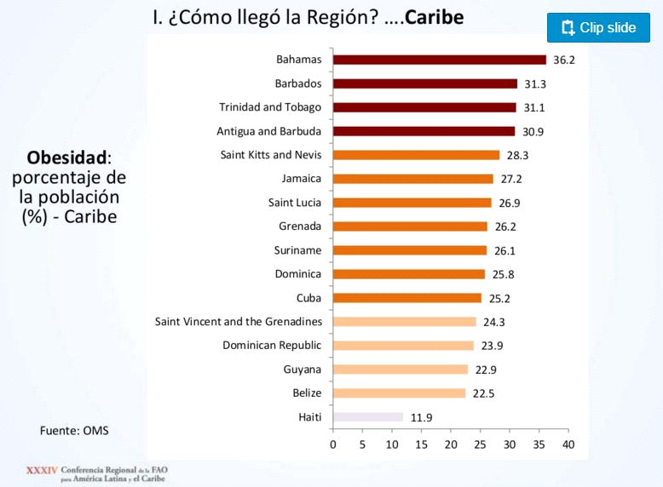

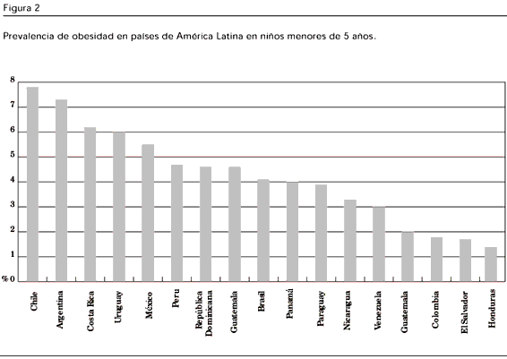

**"UNA POBLACIÓN SANA DEPENDE DE SISTEMAS ALIMENTARIOS SALUDABLES"**

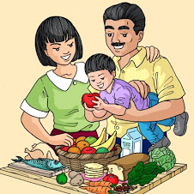

**PANORAMA DE LA SEGURIDAD ALIMENTARIA NUTRICIONAL.**

**SISTEMAS ALIMENTARIOS SOSTENIBLES PARA PONER FIN AL HAMBRE Y LA MALNUTRICIÓN.**

Organización de las Naciones Unidas para la Alimentación y la Agricultura ( FAO )

Organización Panamericana de la Salud ( OPS )

Organización Mundial de la Salud ( OMS )

**STUDENT: JUANA A. JUSTINIANO ROJAS**

**MAYOR: BACHELOR NUTRITION**